# 情感词汇分析系统

# 概要设计

目录

情感词汇分析系统 1

概要设计 1

1.系统设计概述 4

1.1系统概述 4

1.2系统范围 4

1.3术语与关键词定义 4

2.系统总体设计 5

2.1系统运行环境 5

2.2系统解决方案设计 6

2.3总体结构设计 8

2.4总体业务流程 9

2.5仍待解决的问题 9

3.系统功能设计 10

3.1功能模块定义 10

3.2模块结构描述 11

3.3系统集成 11

4.系统接口设计 12

4.1用户接口 12

5系统数据库设计 13

5.1数据库环境 13

5.2数据库逻辑 13

5.2数据表设计 13

|  |  |  |
| --- | --- | --- |
|  | | |
| 98K集团 | **文档名称** | 情感词汇分析系统概要设计说明书 |
| **文档编号** | V1.0 |
| **版 本 号** | V1.0 |
| **密 级** | 机密 |
| **日 期** | 2018/06/25 |
|  | | |

**文档历史发放及记录**

|  |  |  |  |  |  |
| --- | --- | --- | --- | --- | --- |
| **序号** | **变更（+/-）说明** | **作者** | **版本号** | **日期** | **批准** |
| 1 | 启动 | 杜清清 | V1.0 | 2018/06/25 |  |
| 2 |  |  |  |  |  |
| 3 |  |  |  |  |  |
| 4 |  |  |  |  |  |

**版权说明**

《情感词汇分析系统概要设计说明书》的著作权、版权和知识产权属于中原工学院计算学院98k研发团队所有，并受《中华人民共和国著作权法》、《中华人民共和国专利法》、《计算机软件保护条理》、《知识产权保护条例》和相关国际版权条约、法律、法规，以及其它知识产权法律和条约的保护。

《情感词汇分析系统概要设计说明书》包含的权利，包括所有权、著作权、版权、专利权、商业秘密、商标、知识产权和其它所有权属于中原工学院计算学院98k研发团队所有。任何单位和个人未经中原工学院计算学院98k研发团队授权不得翻印和出版本手册，否则将视为非法侵害，我团队留依法追究其责任的权利。

中原工学院计算学院98k研发团队

2018年6月25日

## 1.系统设计概述

### 1.1系统概述

#### 1.1.1名称和功能

情感词汇分析系统，是中原工学院计算机学院98k开发团队研发的数据提供平台，专为企业提供业务数据。

主要功能包括：数据管理，提供数据，日志管理，统计分析。

#### 1.1.3目标用户

本文档的目标是产品的设计人员，开发人员和其他项目的相关人员。

### 1.2系统范围

本系统作为一个独立的系统，独立的部署为一个应用并且只部署一个，负责为其他系统提供数据接口，所以相对于其它系来说，它的功能相对简单。

### 1.3术语与关键词定义

|  |  |  |
| --- | --- | --- |
| 关键词 | 全称 | 含义说明 |
| Json | JavaScript Object Notation | JSON(JavaScript Object Notation, JS 对象简谱) 是一种轻量级的数据交换格式。它基于 ECMAScript (欧洲计算机协会制定的js规范)的一个子集，采用完全独立于编程语言的文本格式来存储和表示数据。简洁和清晰的层次结构使得 JSON 成为理想的数据交换语言。 易于人阅读和编写，同时也易于机器解析和生成，并有效地提升网络传输效率。 |

## 2.系统总体设计

### 2.1系统运行环境

#### 2.1.1系统运行方式

本系统采用C/S架构，系统被部署为一个WEB工程，放在服务器端，而客户端则采用浏览器进行浏览的方式，可登入进入后台然后对相应的功能进行设置管理。

#### 2.1.2系统运行环境

|  |  |  |
| --- | --- | --- |
| **类别** | **环境描述** | **配置说明** |
| 硬件环境 | 应用服务器 |  |
| 数据库服务器 |  |
| 软件环境 | 操作系统 | Ubantu |
| 数据库 | mysql |
| WebServer | Tomcat 8.x |
| 中间件 |  |
| 编译工具 | Jdk1.8 |
| 网络环境 | 网卡 | 10/100M网卡 |
| 配置环境 | 项目组开发库 | https://github.com/laozishidijia/emotion-analyze-cs |
| 项目测试库 | https://github.com/laozishidijia/emotion-analyze-cs/test |
| 项目发布库 | http://202.196.37.91/emotion-analyze-cs/ |
| 项目文档库 | https://github.com/laozishidijia/emotion-analyze-cs/doc |
| 项目公共库 | https://github.com/laozishidijia/emotion-analyze-cs |

### 2.2系统解决方案设计

#### 2.2.1设计思想

本系统的设计原则是：保证系统的可扩展性，灵活性，稳定性的角度进行软件设计，基于接口和开发，适当用设计模式。

#### 2.2.2关键技术

##### 2.2.2.1 Spring

###### 2.2.2.1.1技术简介

Spring是一个开放源代码的设计层面框架，他解决的是业务逻辑层和其他各层的松耦合问题，因此它将面向接口的编程思想贯穿整个系统应用。Spring是于2003 年兴起的一个轻量级的Java 开发框架，由Rod Johnson创建。简单来说，Spring是一个分层的JavaSE/EE full-stack(一站式) 轻量级开源框架。

##### 2.2.2.1.2使用说明

Spring作为一个容器，负责对项目中的类之前的依赖关系进行管理，在一些类中我们定义了一些初始化的数据获取工作，用于从数据库中获取数据，通过对SPRING的配置，我们可以更加灵活的完成这项工作。

##### 2.2.2.1.3相关模块及接口

数据管理

管理员

数据统计

日志审计

##### 2.2.2.2 JPA

###### 2.2.2.2.1技术简介

JPA是Java Persistence API的简称，中文名Java持久层API，是JDK 5.0注解或XML描述对象－关系表的映射关系，并将运行期的实体对象持久化到数据库中

###### 2.2.2.2.2使用说明

JPA完成数据库的相关操作，对应用中的数据进行存取。同时JPA还负责同EXT交互，完成缓存中数据的存取操作。

###### 2.2.2.2.3相关模块及接口

数据管理

管理员

数据统计

日志审计

#### 2.2.3设计约束

无

### 2.3总体结构设计

#### 2.3.1总体设计框图

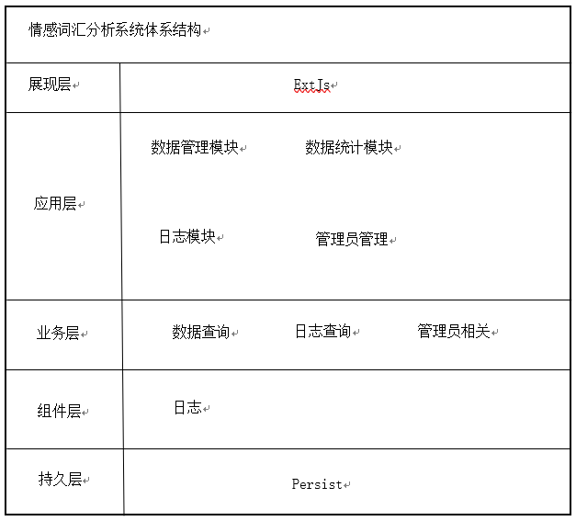

**2.3.2结构设计说明**

数据管理模块由管理员负责对数据增，删，改，查等基本操作。

数据统计负责统计数据库的数据信息。

日志管理对管理员在系统的操作进行日志记录。

### 2.4总体业务流程

#### 2.4.1业务处理流程图

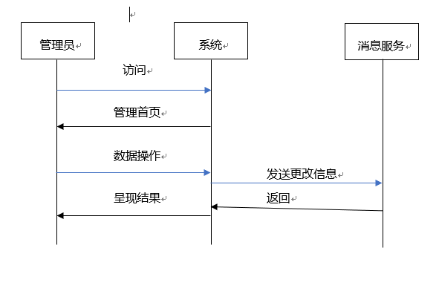

#### 2.4.2业务处理流程描述

情感词汇分析系统就是一个数据管理中心，所以对于登入该系统的管理员来说，可以做权限内的任何内容修改。所有的操作都会被保存到数据库中心。

### 2.5仍待解决的问题

无

## 3.系统功能设计

### 3.1功能模块定义

#### 3.1.1 模块命名规则

模块编号命名方式统一为：edu.zut.cs.emotion+模块业务角色+具体的对象

#### 3.1.2功能模块列表

|  |  |  |  |
| --- | --- | --- | --- |
| 模块号 | 模块名称 | 模块功能描述 | 开发方式 |
| edu.zut.cs.emotion.admin.image | Image数据管理 | 对image相关的数据进行管理 | 项目组自主开发 |
| edu.zut.cs.emotion.admin.object | 对象数据管理 | 对object相关的数据进行管理 | 项目组自主开发 |
| edu.zut.cs.emotion.admin.questionanswers | 问答数据管理 | 对问答相关的数据进行管理 | 项目组自主开发 |
| edu.zut.cs.emotion.admin.region | Region数据管理 | 对Region相关的数据进行管理 | 项目组自主开发 |
| edu.zut.cs.emotion.admin.relationships | 数据关系维护 | 对关系相关的数据进行管理 | 项目组自主开发 |
| edu.zut.cs.emotion.admin.scene | 场景信息管理 | 对场景相关的数据进行管理 | 项目组自主开发 |
| edu.zut.cs.emotion.admin.attributes | 属性信息管理 | 对属性信息的管理 | 项目组自主开发 |
| edu.zut.cs.emotion.admin.synset | 同义词集数据管理 | 对同义词相关的数据进行管理 | 项目组自主开发 |

### 3.2模块结构描述

#### 3.2.1模块实现设计

所有模块都是基于写好的base框架实现的crud操作，用户通过选择id查找数据，当发送数据请求的时候加载为json格式的数据放回用户。

#### 3.2.2模块的对应关系

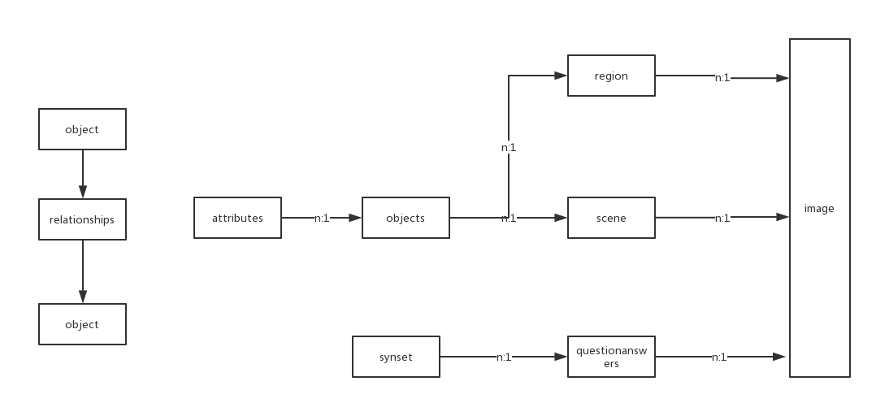

### 3.3系统集成

各个模块可以完成自己对应的增删该查操作，可以实现独立的数据显示。但是范文该系统还是从主页访问，主页会设置各个模块对应的数据接口，当然数据不仅仅只提供单一的模块数据，还有一个总体查询的功能，通过一个image的id 获取到该图片的所有信息，所以为了实现该需求各个模块预留了特殊的查询语句，最终放回给image的查询并以json数据的形式展示出来。后期还会完善数据的关系图。

## 4.系统接口设计

### 4.1用户接口

#### 4.1.1界面菜单结构设计

由于本系统的业务简单只是单纯的提供数据，所以预留了用户查询接口，用户通过要查找的条件找到相应的数据，并返回。

#### 4.1.2数据api

用户还可以通过本系统提供的api查询相应的数据，一辩其他系统的调用。

## 5系统数据库设计

### 5.1数据库环境

Mysql

### 5.2数据库逻辑

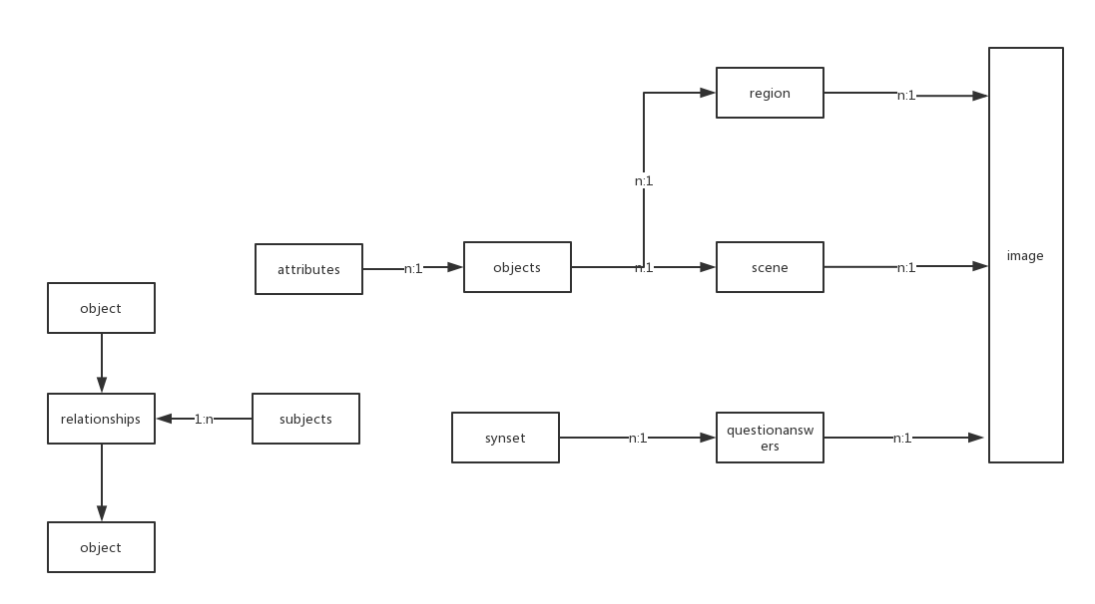

### 5.2数据表设计

|  |  |
| --- | --- |
| 表名 | 用途 |
| emotion_analyze_descriotions | 记录图片的描述信息 |
| emotion_analyze_image | 记录图片信息 |
| emotion_analyze_myobjects | 记录对象信息 |
| emotion_analyze_quanswers | 记录问答信息 |
| emotion_analyze_region | 记录region信息 |
| emotion_analyze_relationship | 记录对象之间的关系信息 |
| emotion_analyze_scene | 记录场景信息 |
| emotion_analyze_synset | 记录问答设计的同义词信息 |
| subject | 记录subject信息 |